Карта Римской Империи. 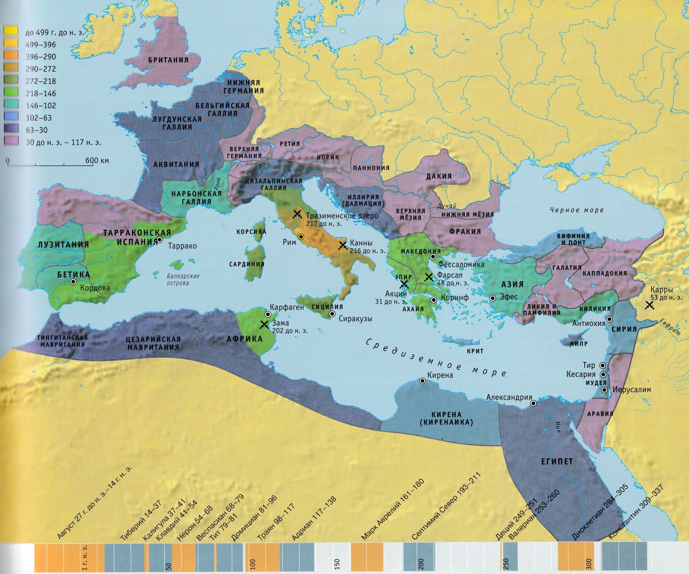Палестина во времена Иисуса Христа.
А). Политическое положение: Царство Ирода Великого, в дни которого родился Иисус Христос, входило в состав Римской империи. Впоследствии оно было разделено между его детьми. Иудеей сначала правил Архелай, который из-за своей жестокости был смещён римским сенатом, с этого времени Иудеей правил прокуратор – римский правитель. До конца своего существования Рим контролировал земли евреев. Б). Административное деление: Во время служения Иисуса Христа провинция Палестина делилась на четыре области – тетрархии, которыми правили тетрархи – четвертовластники. Четвертовластник. Это слово буквально соответствует греческому титулу тетрарх, изначально принадлежавшему правителю одной четвертой части какого либо царства, а затем употреблявшемуся также по отношению к князьям небольших областей. В НЗ тетрархами названы Ирод Антипа (Мф 14:1; Лк 3:19; 9:7; Деян 13:1) и Филипп (Лк 3:1). Каждый из них правил четвертой частью царства Ирода Великого. Хотя римские власти и лишили сыновей Ирода права официально называться царями, слово "царь" в значении "правитель" употреблялось иногда и по отношению к четвертовласнику. (Мф 14:9; Мк 6:14).
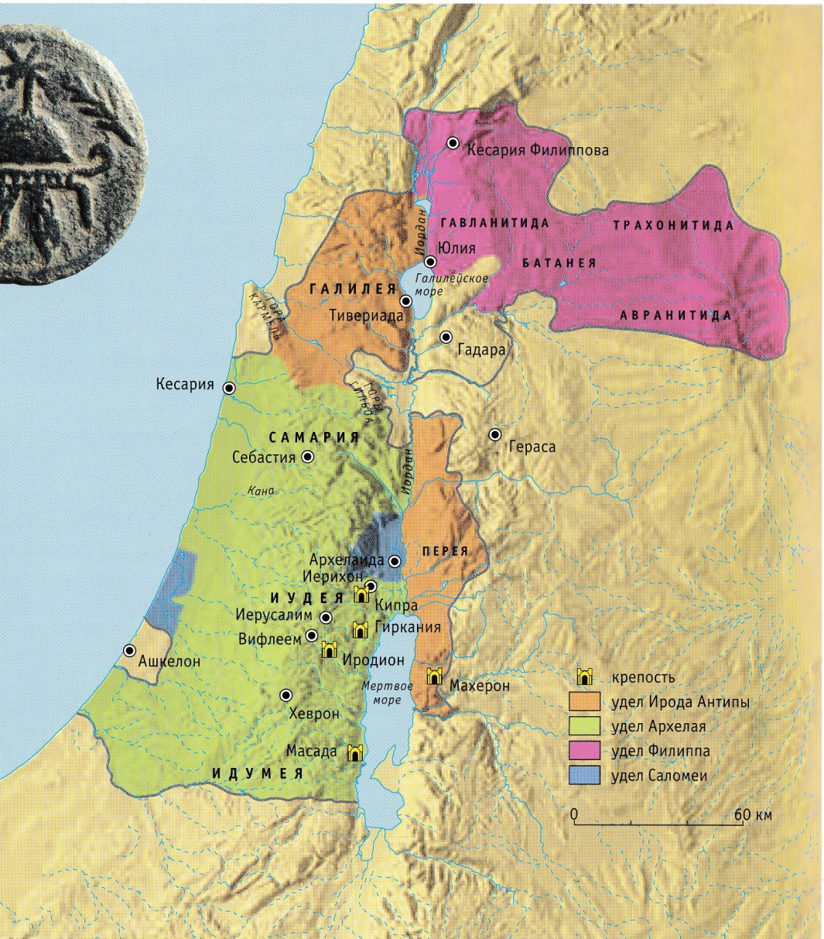
1. Иудея – правил римский наместник. в политико-административном отношении Иудея - это область, расположенная южнее Самарии; вместе они образовывали римскую провинцию Палестину, куда временно входила и Галилея. Граница между Иудеей и Самарией проходила через Антипатриду, по долинам Вади-Дер-Баллут и Вади-Ишар, мимо Арумы, до Кореи у Вади-Фариа. Восточную границу образовывал Иордан. Южную границы области точно не известны. Именно в этом, втором значении название Иудея употребляется в Лк 5:17; Ин 4:3. В 63 г. до Р.Х. И. оказалась под властью римлян, но лишь в 6-41 гг. и после 44 г. по Р.Х. она непосредственно управлялась римским прокуратором. В Иудею также входили Идумея и Самария.
2. Галилея и Перея – правил Ирод Антипа. Галилея. Галилея. Считается, что название "Галилея" происходит от евр. слова галил ("местность" или "окружность"). Галилелей называли область вокруг Кедеса, одного из городов убежищ (Нав 20:7; 21:32), которая изначально принадлежала коленам Иссахара, Неффалима, Завулона и Асира. Позже здесь обосновалось и колено Дана (Суд 18). Завоевание Галилеи израильтянами происходило медленно (Суд 1:30; 4:2). Когда Тиглатпаласар III (библ. Феглаффелласар) угнал израильтян в плен, оставшиеся евреи смешались с переселенцами-язычниками (4 Цар 15:29; 17:24). К коренным жителям и переселенцам, пришедшим сюда во времена вавилонского плена, позднее присоединились арамейские, арабские, финикийские и греческие переселенцы. Поэтому чистокровные евреи относились к жителям Галилеи с презрением (Ин 1:46; 7:52), и уже в Ис 9:1 Галилея называется языческой. Галилеяне говорили по-арамейски с характерным акцентом (Мф 26:73; Мк 14:70).(почему наречие Петра выдавало то, что он из Галилеи?). Жителей области считали людьми храбрыми и склонными к мятежу. Галилея играет в Библии особую роль, потому что именно здесь Иисус совершил большую часть Своих деяний (Мф 4:23). В то время область входила в состав царства Ирода Антипы
3. Итурея и Трахонитида. – правил Филип.
Итурея. Название Итурея связывают с именем Иетура, сына Измаила (Быт 25:15). В 1Пар 5:19 Иетуром названы его потомки, от этого слова в эллинистический период произошло название "Итурея" (Лк 3:1). Греческий историк и географ Страбон описывает дикие племена итурейцев, разбойничавших в горах Антиливана. Главным городом итурейцев была Халкида в долине Бекаа. Во времена, предшествовавшие воцарению Ирода Великого, они образовали Итурейское царство (сев. Палестины), включающее также Трахонитскую область, Ватанею и Авран, которые позднее вошли в состав владений четвертовластника Филиппа. В 24 г. до Р.Х. Август отнял эти области у покоренного Римом итурейского царя и подарил их Ироду. При разделе царства Ирода Великого они отошли к Филиппу. В Лк 3:1 Филипп именуется четвертовластником в Итурее и Трахонитской области. Эти названия можно перевести с греческого и как "Трахонитская Итурея". Можно также предположить, что Лука назвал только часть терархии, находившейся под властью Филиппа. Во всяком случае, это свидетельствует о том, что евангелист был хорошо осведомлен о политических событиях того времени.

4.Десятиградие
Десятиградие [греч. декаполис]. Города на восточном берегу Иордана, со времен Александра Македонского населенные преимущественно или исключит. неевреями. Они, по примеру других греческих колоний, объединились в союз городов. В эпоху римского владычества города Десятиградия подчинялись непосредственно наместнику провинции Сирия. Первоначально этих городов было 10: Скифополь, Гиппос (Фик), Дамаск, Гадара (Умм-Кейс), Рафана (Эр-Рафе), Канафа, Пелла, Дион (Телль-Ашари или, возм., Айдун, в 5 км юж. Ирбида), Гераса (Джераш), Филадельфия; позднее называют 14 или 18 городов, среди них Авила (Телль-Абил). Целью союза городов была защита торговых путей в своей области от набегов бедуинов аравийских пустынь и жителей Аврана, поэтому особое значение приобретало положение городов Канафы на востоке и Филадельфии на юге, как форпостов на границе пустынь. Скифополь на западе, как единственный город на западном берегу Иордана, обеспечивал связь Десятиградия с Акко и другими средиземноморскими портами. Когда Иисус начал Свою проповедь, многие жители Десятиградия последовали за Ним (Мф 4:25); Он проповедовал преимущественно в той части территории этого союза городов, которая примыкала к восточноому берегу Геннисаретского озера (Мк 5:1 и след.; ср. ст. 20; 7:31). (Почему в пределах Д. пасли свиней? Так как здесь жили неевреи, то употребление свинного мяса не запрещалось,)

В) География жизни и служения Иисуса Христа.
1. Рождение и детство. Вифлеем, бегство в Египет.
Рождение Спасителя совершилось в маленьком иудейском городе – Вифлееме иудейском. Почему необходимо было такое уточнение? В Палестине находилось два города с подобным названием: один в Иудее, второй в уделе Завулона, в 11 км северо-западнее Назарета, (Нав 19:15), бывший, возможно, местом рождения судьи Есевона (Суд 12:8-10).
Вифлеем Иисус родился в Вифлееме, тогда маленьком городке в восьми километрах к югу Иерусалима. Когда-то он назывался Ефрат или Ефрата. Вифлеем значит дом хлеба, и стоял он в плодородной сельской местности, что вполне оправдывало его название. Город стоял на высоком известняковом кряже высотой 777 метров. С каждой стороны кряжа имелась вершина, а между ними впадина, подобно седлу, и Вифлеем выглядел как город, расположенный амфитеатром на холмах.
У города была давняя история. Там Иаков похоронил Рахиль и поставил над ее гробом памятник (Быт. 48,7; 35,20); там жила Руфь, когда стала женой Вооза (Руф. 1,22); из Вифлеема Руфь могла видеть за рекою Иордан свою родину - Моав. Но Вифлеем был прежде всего домом и городом царя Давида (1 Цар. 16,1; 17,12; 20,6). Именно из Вифлеемского колодца возжелал Давид испить воды, когда бежал в горы (2 Цар. 23,14.15).
Мы читаем также, что позже Ровоам укрепил город Вифлеем (2 Пар. 11,6), но в истории Израиля и в умах людей Вифлеем был исключительно городом Давида. Бог должен был послать Спасителя народов из рода Давида. Как выразился пророк Михей: "И ты, Вифлеем-Ефрафа, мал ли ты между тысячами Иудиными? Из тебя произойдет Мне Тот, Который должен быть Владыкою в Израиле, и Которого происхождение из начала, от дней вечных" (Мих. 5,2).
Египет. В этой стране находилось большое количество проживающих иудеев. В Александрии проживало более миллиона евреев, целые кварталы принадлежало этому народу, поэтому неудивительно, что Иосиф с Марией искали прибежище в этой стране. Однако время пребывания в Египте было ограничено, когда умер Ирод, Иосиф с семейством возвращается назад. [Мф.2:22) « Услышав же, что Архелай царствует в Иудее вместо Ирода, отца своего, убоялся туда идти; но, получив во сне откровение, пошел в пределы Галилейские» Галилея – нагорная страна, где вырос и совершал большую часть служения И.Хр. «да сбудется реченное через пророка Исаию, который говорит: 15 земля Завулонова и земля Неффалимова, на пути приморском, за Иорданом, Галилея языческая, 16 народ, сидящий во тьме, увидел свет великий, и сидящим в стране и тени смертной воссиял свет.»
После смерти Ирода его царство по завещанию было разделено между сыновьями: Иудея досталась – Архелаю, Галилея - Ироду Антипе; а область на северо-востоке и за Иорданом - Филиппу. Однако Архелай оказался плохим правителем, мало отличавшемся по жестокости от своего отца, и даже в чём-то пытавшимся его превзойти. Услышав о том, что Архелай правит в Иудее, Иосиф поселяется в Галилее, где правителем был назначен более умеренный Ирод Антипа.
Назарет – Галилейский город стал местом, где вырос Иисус Христос. «Не надо считать, будто Назарет был маленькой, спокойной и тихой гаванью, стоявшей в стороне от жизни. Назарет лежит в горной лощине на юге Галилеи. Но стоило лишь подняться на окружающие город холмы, и уже с запада взору открывались голубые воды Средиземного моря и суда, отправлявшиеся во все концы тогдашнего мира. А на равнине, простиравшейся до берега моря, взору открывалась, прямо у подножия холма, дорога из Дамаска в Египет - сухопутный мост в Африку. Это была одна из величайших караванных дорог тогдашнего мира. По этой дороге шел в рабство в Египет Иосиф, сын Иакова; по этой дороге шли легионы Александра Великого (Македонского). Много столетий спустя по этой дороге пройдет Наполеон. В двадцатом веке по ней пройдет английский фельдмаршал Алленби. Иногда ее называли Южной дорогой, а иногда Морской дорогой. На ней Иисус мог видеть разных путешественников из всех народов и по всяким поручениям, шедших со всех концов земли и во все направления. Была еще одна дорога, которая шла от Аккры (у побережья Средиземного моря) на восток. Это была Восточная дорога, которая шла до восточных границ и до пределов римской империи. По этой дороге шли бесконечные вереницы караванов с шелками и пряностями; по ней также шли к границам римские легионы. Назарет действительно не был тихой деревушкой. Иисус вырос в городе, у подножья холма которого проходил весь мир. С детских лет Он видел сцены, которые должны были говорить Ему о мире Божием». (Баркли).
2. Начало служения (Крещение, искушение в пустыне). Крещение «Это происходило в Вифаваре при Иордане, где крестил Иоанн.» (Иоан.1:28) Сейчас трудно определить, где именно находилась Вифара (или Вифания – согласно древним текстам), которую не следует путать с Вфанией в Иудеи, где жил Лазарь. Одна из версий нахождения Вифании – на севере от Мёртвого моря, в Заиорданье; Вторая – ближе к Галилее, между Мёртвым морем и оз. Кинерет. Более предпочтительна – первая. Отсюда невдалеке находится Иудейская пустыня, куда после крещения Иисус был поведён Духом для искушения. Это место исторически знаменательно: В этом районе находится г. Нево, на восточном берегу Иордана, с которой Моисей увидел обетованную землю; здесь совершался переход Иордана Израильским народом; невдалеке находился Иерихон, стены которого пали. Искушение . Предполагают, что место искушения Иисуса находилось в пустынных районах горной гряды, возвышающейся над Иерихоном, над потоком Хораф, где вороны кормили пророка Илью; с этого места, вероятно, вдали была видна Голгофа, где Ему предстояло пройти последнее испытание. Иудейская пустыня – восточная часть иудейских гор спускающихся к Мёртвому морю. 3.Служение Христа по регионам: из ниже приведённых данных мы увидим, что большую часть времени Иисус провёл в Галилее, где и совершил многие чудеса, а так же излагал основы Своего учения. Остальное время Он проводил в посещении Иерусалима (в основном по праздникам), Заиорданья, Итурее, атакже посетил страны Тирские и Сидонские (окрестности этих городов).
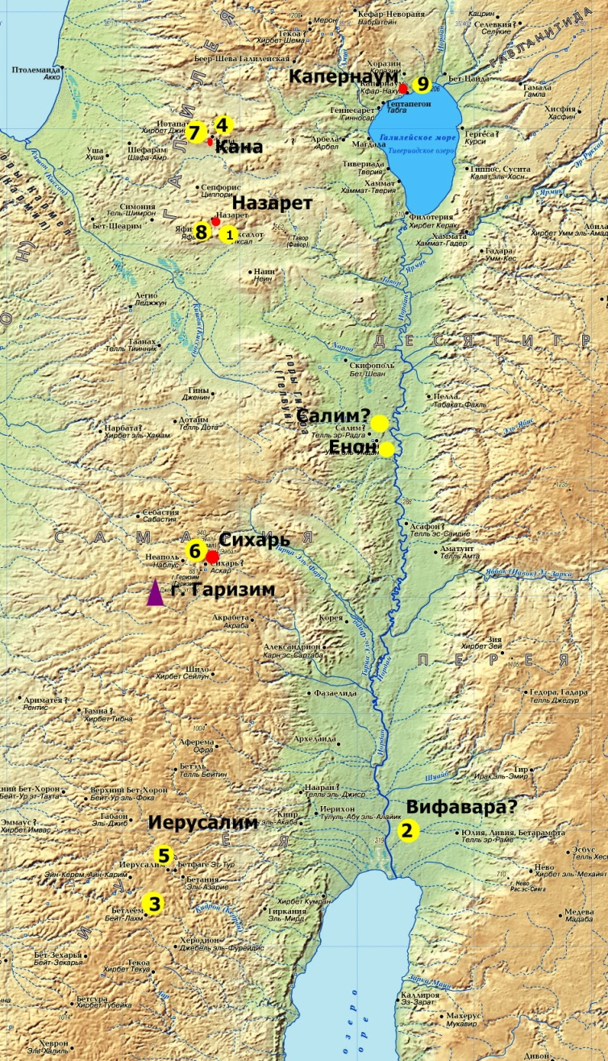
Галилея была более богатым и процветающим регионом, нежели Иудея. Её жители были более близко знакомы с внешним миром, т.к. здесь проходили основные торговые пути древнего Ближнего Востока, по которым двигалось множество путешественников и торговцев со всего мира. Однако со стороны жителей Иудеи к Галилеянам было презрительное отношение (в особенности среди религиозных авторитетов). «На это сказали ему: и ты не из Галилеи ли? рассмотри и увидишь, что из Галилеи не приходит пророк.» (Иоан.7:52). В основном это было связано с тем, что жители Галилеи небыли евреями по происхождению. Их предки были насильственно обращены в иудаизм Александром Ианнаем, одним из Хасмонейских царей. Но, несмотря на такую позицию религиозных иудеев, у Господа было совершенно другое отношение. Большую часть времени, значительное количество чудес, множество наставлений было совершено именно здесь. Отсюда же родом было большинство избранных апостолов.
Служение Господа до 2-й Пасхи. 1. Иисус покидает Назарет и направляется к Иоанну Крестителю. 2. Крещение в Вифаваре. (Иоан1:28) 3. Искушение в пустыне. 4. Возвращение в Галилею. Кана, чудо с вином. 5. Посещение Иерусалима и первое очищение Храма. Беседа с Никодимом. 6. По дороге в Галилею. Беседа с Самарянкой. 7. Кана, исцеление сына царедворца. 8. Изгнание из синагоги Назарета. 9. Иисус поселяется в Капернауме. Призвание первых учеников (Пётр, Андрей…). Призвание Матфея. «… и, оставив Назарет, пришел и поселился в Капернауме приморском, в пределах Завулоновых и Неффалимовых. (Матф.4:13) От 2-й Пасхи до 3-й. После этого Иисус посещает Иерусалим на праздник Пасхи (2-я), где исцеляет человека при купальне Вифезда. Далее Господь возвращается в Галилею. По дороге ученики срывают в поле колосья, за что со стороны иудеев раздаются упрёки.
После возвращения в Галилею 1. Избрание 12-ти и нагорная проповедь. Берег озера. 2. Капернаум, исцеление слуги сотника. 3. Воскрешение вдовы в г. Наин. 4. Берег озера – семь притч о Царстве Небесном. 5. Укрощение бури. 6. Десятиградие, исцеление 2-х бесноватых. 7. Воскрешение дочери Иаира и исцеление женщины.
8. Посещение Назарета.
9. Насыщение 5000-ть человек, хождение по воде.
10. Хождение по воде. 11. В земле Генисаретской. (После исцеления двух бесноватых, Иисус вернулся в Капернаум, где исцелил расслабленного на постели. Далее мнения комментаторов расходятся. Одни считают, что после этого Иисус возвратился в Десятиградие и воскресил дочь Иаира, другие напротив – говорят что воскрешение девци происходило в Капернауме.)
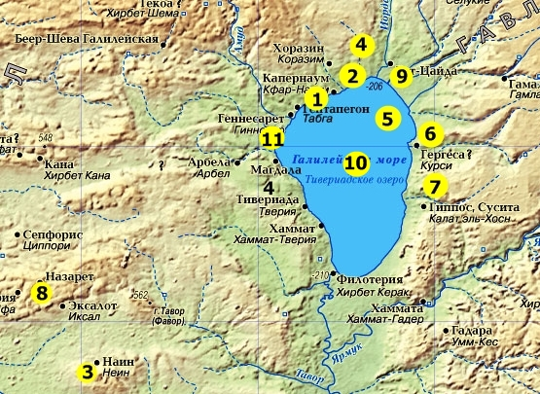

От третей Пасхи до последней недели перед страданиями.
1 | Пасхальные беседы в Капернауме, «Я – Хлеб жизни…», соблазнившиеся ученики. Исповедание Петра: «… к кому нам идти?»
2  . | Страны Тирские и Сидонские, исцеление дочери Финикиянки

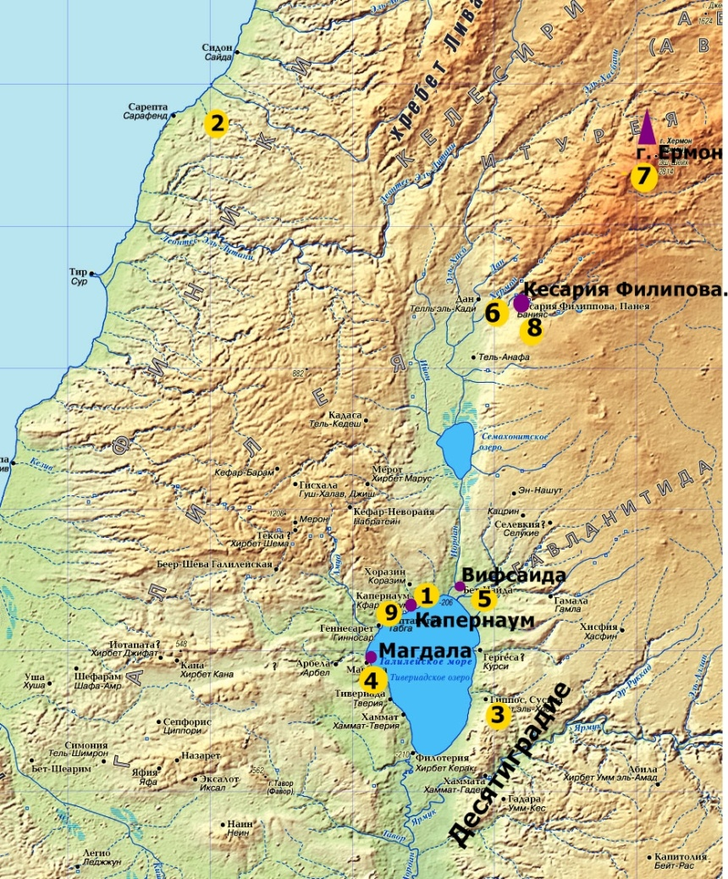
3. | Десятиградие. Исцеление косноязычного, насыщение 4000-х тысяч.
4. | Возвращение в Галилею, г. Магдала.
5. | Вифсаида, исцеление слепого.
6. | Окрестности Кесарии Филипповой. «Христос – Сын Бога живого…». Предсказание Иисуса о Своей смерти.
7. | Гора Ермон, преображение.(?)
8. | Исцеление бесноватого отрока.
9. | Возвращение в Капернаум. Уплата дидрахм на Храм.

Оставшееся время перед страданиями Иисус проводит, путешествуя по Иудее и Заиорданью:
1. | Иисус покидает Капернаум и отправляется в Иудею.
2. | .По дороге в Иерусалим не принят Самарянами.
3. | Встреча с 10-ю прокажёнными между Самарией и Галилеей
4. | Поручение 70-ти учеников на проповедь.
5. | На празднике Кущей. Женщина, взятая в прелюбодеянии.
6. | Встреча с учениками, посланными на пути в Иерусалим. (70-тью).
7. | Вифания, в доме Марфы и Марии.
8. | Иерусалим. Праздник Обновления. Исцеление слепорождённого, притча о добром пастыре.

9. | Иисус удаляется в Заиорданье. Исцеление в субботу скорченной женщины, в гостях у фарисея, исцеление страждущего водяною болезнью. Притчи о потерянной овце и драхме, о блудном сыне, неверном управителе, богаче и Лазаре. В это место пришло известие о болезни Лазаря.
10. | Вифания, воскресение Лазаря. Первосвященники замышляют убить Иисуса.
11. | Иисус уходит в Ефраим.
12. | Заиорданье. Благословение детей, Встреча с богатым юношей, притча о работниках в винограднике. Отправление в Иерусалим, просьба сыновей Зеведеевых.
13. | Иерихон. Исцеление 2-х слепых, обращение Закхея, притча о десяти минах.
14. | Вифания. Помазание миром.
15. | Иерусалим. Последняя неделя, когда Господь днём был в городе, ночи проводил либо в Вифании, либо на горе Елеон. В это время звучат последние притчи, спор с первосвященниками о власти, вопросы о подати, воскресении мёртвых, наибольшей заповеди. Пожертвование вдовы, встреча с Еллинами. Пророчество о Иерусалиме, будущем Церкви и Втором пришествии. Предательство Иуды, тайная вечеря, Гефсимания и Голгофа. ВОСКРЕСЕНИЕ!
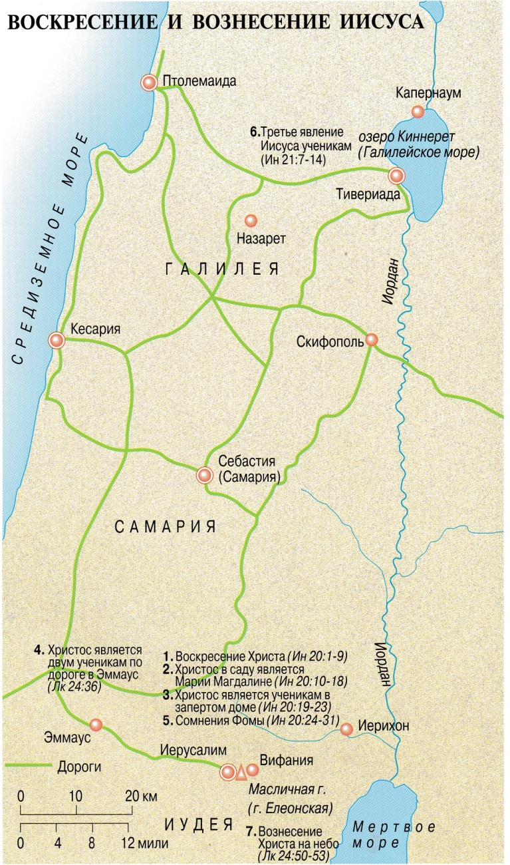
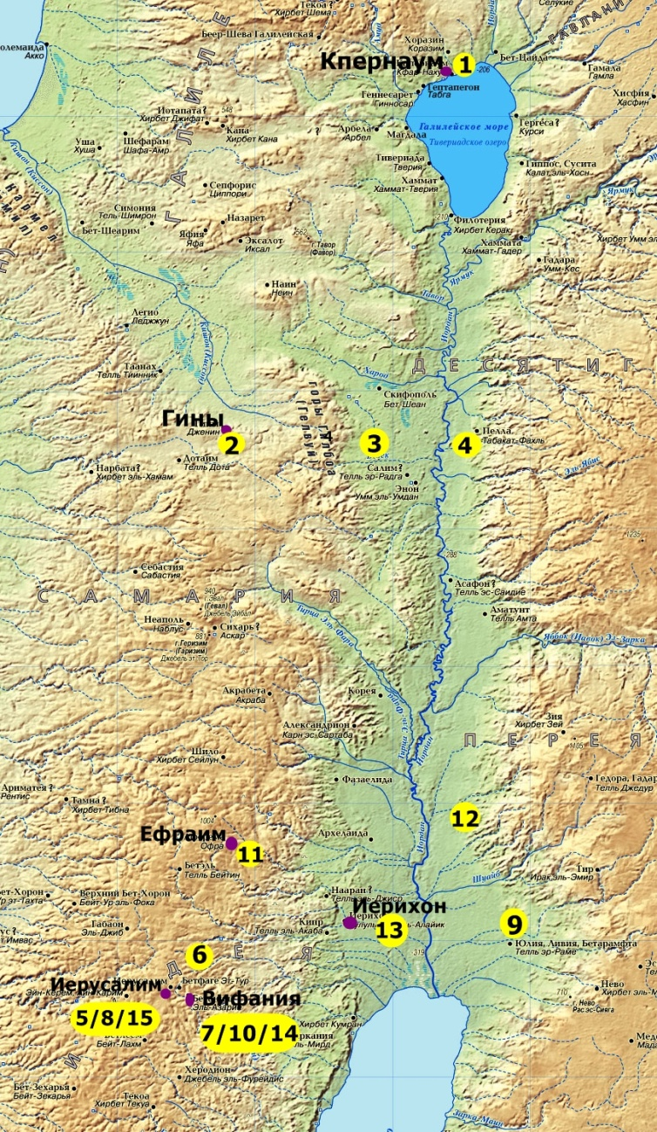

Служение Иисуса Христа по регионам Палестины.
Галилея.
Кана. |  | Брак, чудо с вином. Исцеление сына царедворца.
Капернаум. |  | Призвание Андрея, Петра,Иакова и Иоанна. Исцеление бесноватого в синагоге, тёщи Симона, а также многих больных. Исциление расслабленного. Призвание Матфея. И-е сухорукого. Избрание 12-ти апостолов. Нагорная проповедь. И-е слуги сотника. Уплата дидрахм на храм.
Назарет. |  | Изгнание из городской синагоги, попытка сбросить с горы.
Наин. |  | Воскресение сына вдовы.
Берег Галилейского оз. |  | Семь притч о Царстве Небесном. Укрощение бури. Насыщение 5000-ть человек. Хождение по воде.
Итурея и Трахонитида.
Окресности Кесарии. |  | Исциление слепого. Преображении на г. Ермон.(?). Исцеление бесноватого отрока. Пётр провозглашает Иисуса Мессией.
Заиорданье (Десятиградие и Перея).
Восточный берег Галилейского озера |  | Исцеление Гадаринских бесноватых. Воскрешение дочери Иаира. И-е женщины от кровотечения. И-е двух слепых, немого бесноватого, глухого косноязычного. Насыщение 4000.
Перея (Заиорданье). |  | Притчи о пропавшей овце, неверном управителе, богаче и Лазаре. Благословение детей. Здесь было получено известие о смерти Лазаря. Просьба сыновей Зеведеевых. Притчи о мытаре и фарисее, судье неправедном. Встреча с богатым юношей.
Иудея.
Иерусалим. |  | Посещение праздника Пасхи, Кущей и Обновления. Изгнание торгующих из храма. Беседа с Никодимом. Женщина взятая в прелюбодеянии, Иисус у сокровищницы. Последняя неделя, распятие и воскресение.
Ефраим. |  | Иоанн.11:47-54.
Иерихон. |  | Исцеление слепого близь города. Исцеление слепых, встреча с Закхеем.
Вифания. |  | Воскрешение Лазаря. Помазание Иисуса миром.

